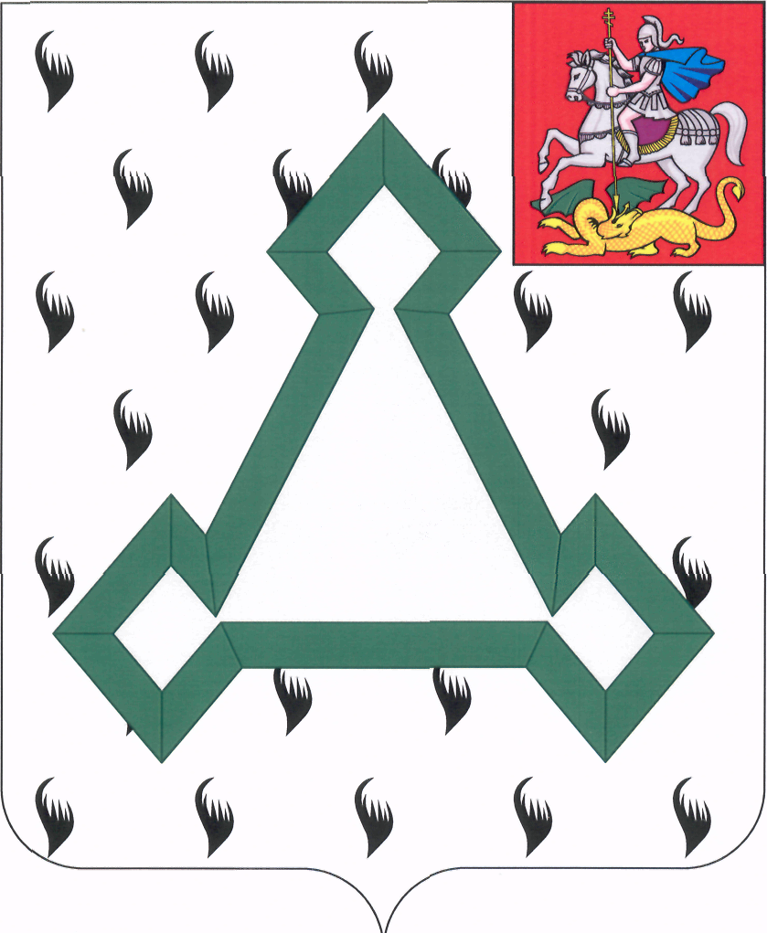

СОВЕТ ДЕПУТАТОВ

ВОЛОКОЛАМСКОГО МУНИЦИПАЛЬНОГО РАЙОНА

МОСКОВСКОЙ ОБЛАСТИ

Р Е Ш Е Н И Е

от 23 декабря 2013 года № 114-22

О заключении соглашений

В соответствии со статьями 157, 264.4 Бюджетного кодекса Российской Федерации, статьями 2,3 Федерального закона от 07.02.2011 № 6-ФЗ «Об общих принципах организации и деятельности контрольно-счетных органов субъектов Российской Федерации и муниципальных образований», Положением учреждения «Контрольно-счетного органа Волоколамского муниципального района Московской области», утвержденного решением Совета депутатов Волоколамского муниципального района от 29.08.2013 № 94-17, Совет депутатов Волоколамского муниципального района РЕШИЛ:

1.Председателю Совета депутатов Волоколамского муниципального района Шаргаевой Т.Н. заключить с Советами депутатов поселений Волоколамского муниципального района Московской области соглашения о передаче Учреждению «Контрольно-счетный орган Волоколамского муниципального района Московской области» полномочий контрольно-счетных органов поселений Волоколамского муниципального района по осуществлению внешнего муниципального финансового контроля отчетов об исполнении бюджета поселений Волоколамского муниципального района за 2013 год.
2.Решение Совета депутатов Волоколамского муниципального района от 20.12.2012 № 58-9 « О заключении соглашений» считать утратившим силу.

Председатель Совета депутатов
Волоколамского муниципального района Т.Н. Шаргаева

